Verschlüsselung von Text mit ROT13

Lehrziele:
- Stringbearbeitung
- Zeichen-Zahl-Konvertierung

Aufgabenstellung:
Ihr Programm realisiert einen einfachen Verschlüsselungsalgorithmus für Texte. Dabei werden nur die ASCII-Klein- und Großbuchstaben durch jenen Buchstaben ersetzt, der 13 Positionen entfernt ist. Alle anderen Zeichen (Ziffern, Sonderzeichen, Umlaute, …) bleiben unverändert.
Beispiele:
- Aus b wird o
- Aus Z wird N
- 8 bleibt 8
Das Programm nimmt eine Texteingabe vom Benutzer entgegen, verschlüsselt diese und gibt den verschlüsselten Text aus. Danach entschlüsselt das Programm den verschlüsselten Text und gibt hoffentlich wieder den Ursprungstext aus.

Beispieldialog:
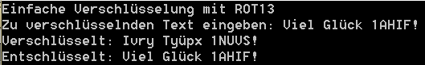

Siehe auch https://de.wikipedia.org/wiki/ROT13

